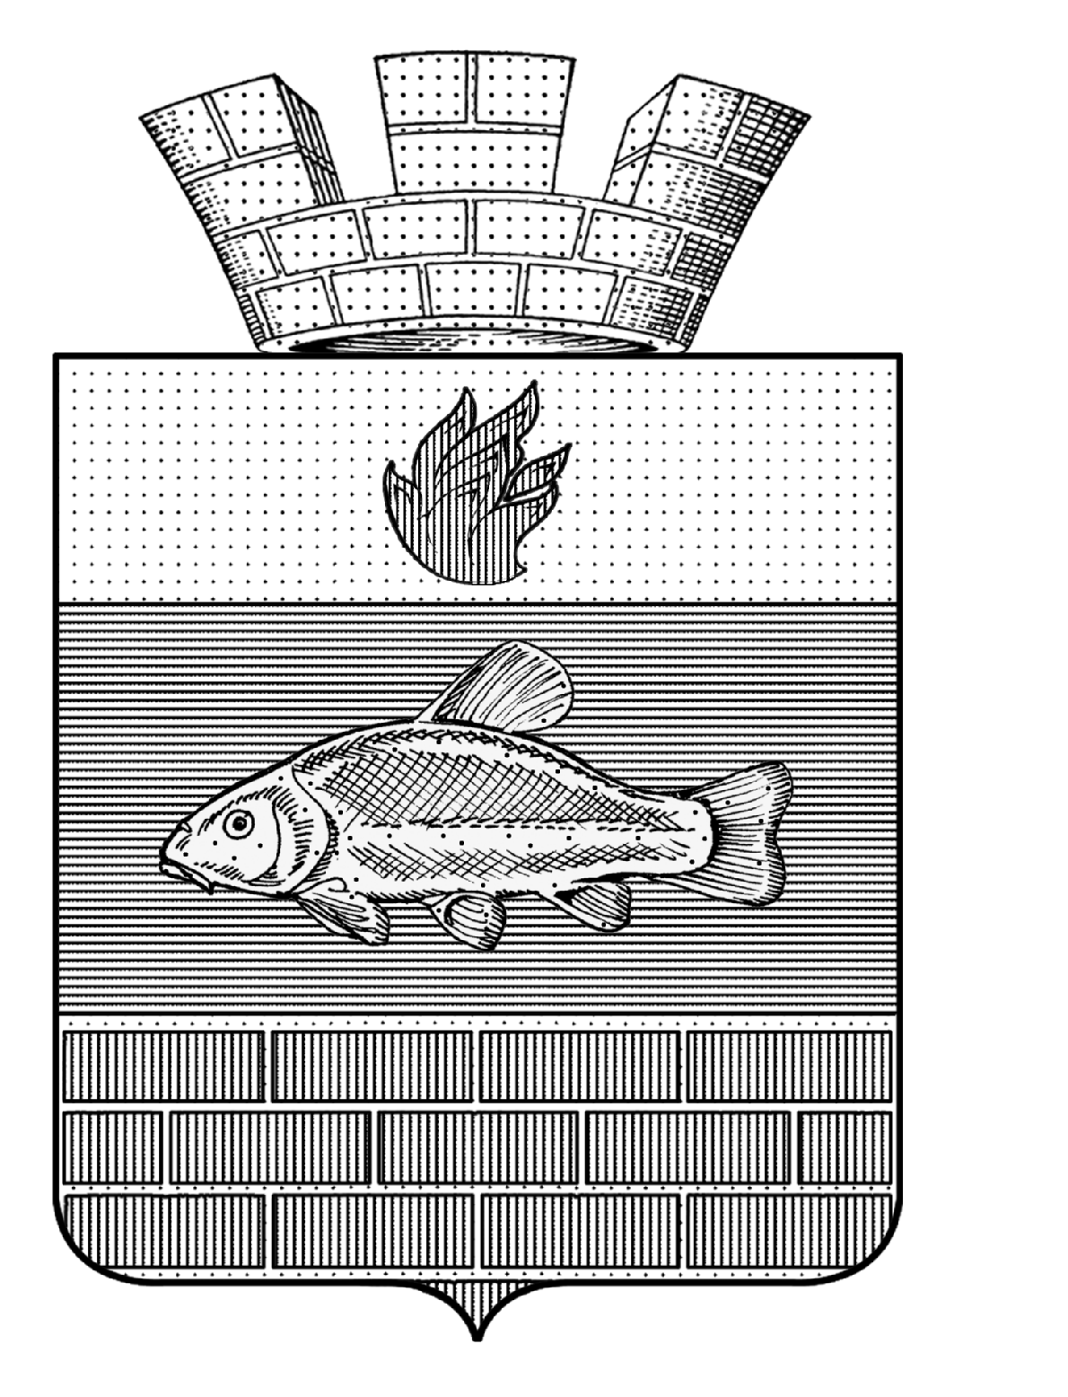

СОВЕТ ДЕПУТАТОВ
ЛИНЁВСКОГО ГОРОДСКОГО ПОСЕЛЕНИЯ
ЖИРНОВСКОГО МУНИЦИПАЛЬНОГО РАЙОНА
ВОЛГОГРАДСКОЙ ОБЛАСТИ
_____________________________________________________________________________

Р Е Ш Е Н И Е

от 24.10.2024 года № 3/3

О внесении изменений в решение Совета Линёвского городского поселения Жирновского муниципального района Волгоградской области от 26.07.2021 года № 30/4 «Об утверждении Положения о муниципальном контроле на автомобильном транспорте, городском наземном электрическом транспорте и в дорожном хозяйстве
в границах Линевского городского поселения
Жирновского муниципального района Волгоградской области»

В целях реализации Федерального закона от 31.07.2020 года № 248 - ФЗ
«О государственном контроле (надзоре) и муниципальном контроле в Российской Федерации», в соответствии с Федеральным законом от 08.08.2024 года № 289 - ФЗ «О внесении изменений в Воздушный кодекс Российской Федерации и отдельные законодательные акты Российской Федерации», Уставом Линёвского городского поселения Жирновского муниципального района Волгоградской области, Совет депутатов Линёвского городского поселения Жирновского муниципального района Волгоградской области
РЕШИЛ:
1. Внести в Положение о муниципальном контроле на автомобильном транспорте, городском наземном электрическом транспорте и в дорожном хозяйстве в Линевском городском поселении, утвержденное решением Совета Линёвского городского поселения Жирновского муниципального района Волгоградской области от 26.07.2021 года № 30/4 «Об утверждении Положения о муниципальном контроле на автомобильном транспорте, городском наземном электрическом транспорте и в дорожном хозяйстве в границах Линевского городского поселения Жирновского муниципального района Волгоградской области», следующие изменения:
1.1. в пунктах 4.6.3 и 4.7.8 слова «частью 12» заменить словами «частями 12 и 12.1»;
1.2. пункт 4.9.4 изложить в следующей редакции:
«4.9.4. По результатам проведения выездного обследования не может быть принято решение, предусмотренное подпунктом 2 пункта 4.2.1 настоящего Положения.».
2. Настоящее решение вступает в силу со дня его официального обнародования.

Председатель Совета депутатов  Линёвского городского поселения  _________________/Н.П. Боровикова/ | Глава  Линёвского городского поселения  __________________ /Г.В. Лоскутов/

